Lec9-大作业

Assignment
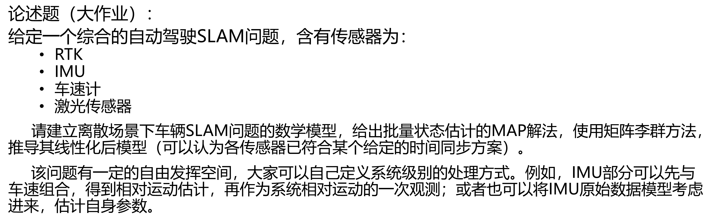

2.思路

2.1方法1：一阶段融合
按第8讲的推导，以IMU测量作为广义速度，组成运动模型；其余的RTK，车速计，激光都作为测量量，组成测量模型，然后用一次（即一个阶段）的MAP最优计算求得结果；
答题中主要按照此思路；

2.2 方法2:两阶段融合
分为2个阶段：
[阶段1] 将RTK，IMU，车速计采用卡尔曼滤波器进行融合，计算得到校正后的按8讲中提出的广义速度；
[阶段2] 然后对广义速度和激光使用第8讲中的MAP计算方法；

3.一阶段融合的论述和简单推导

3.1 summary
（1）把RTK(即GPS经纬度转换为x,y)、车速计(x,y,yaw角)整合到测量模型；
（2）激光仍然是测量模型(和《第8讲》相同)，
（3）将imu作为运动模型(和《第8讲》相同)；
（4）然后在一个步骤使用全部数据的MAP方法(和《第8讲》相同)；

3.2 假设
（1）假设各种传感器的中心都位于同一点（即认为相隔很近，不考虑距离）,且忽略轴间偏差；
（2）忽略地球自转等微小的运动量；
（3）认为传感器之间的时间已同步；
（4）认为运行速度较慢且接近匀速，imu运动解算和车速计解算时可以采用采样周期的平均速度，且采样周期可以固定；
（5）运行范围比较小，在imu解算中和车速计解算时忽略地球表面圆弧运动；
（6）本题目中提出假设，只是为了便于理解；其实不按上述假设，本题目的类似结论同样成立，只是计算更加复杂，状态的维数更多；

3.3 坐标系的说明
（1）从《第8讲》p7可见，本模型采用Cartesian坐标系，即ECEF系；以运动开始时刻的位姿为i系，在每个采样周期(即2次输出测量量之间时间间隔)的位姿为vk系(即b系)；
（2）由于RTK/GNSS输出为local NED(或称NEU)系，测量量为经纬度高度，需要转换为ECEF系的坐标值；
（3）车速计解算结果认为是在ECEF系中；
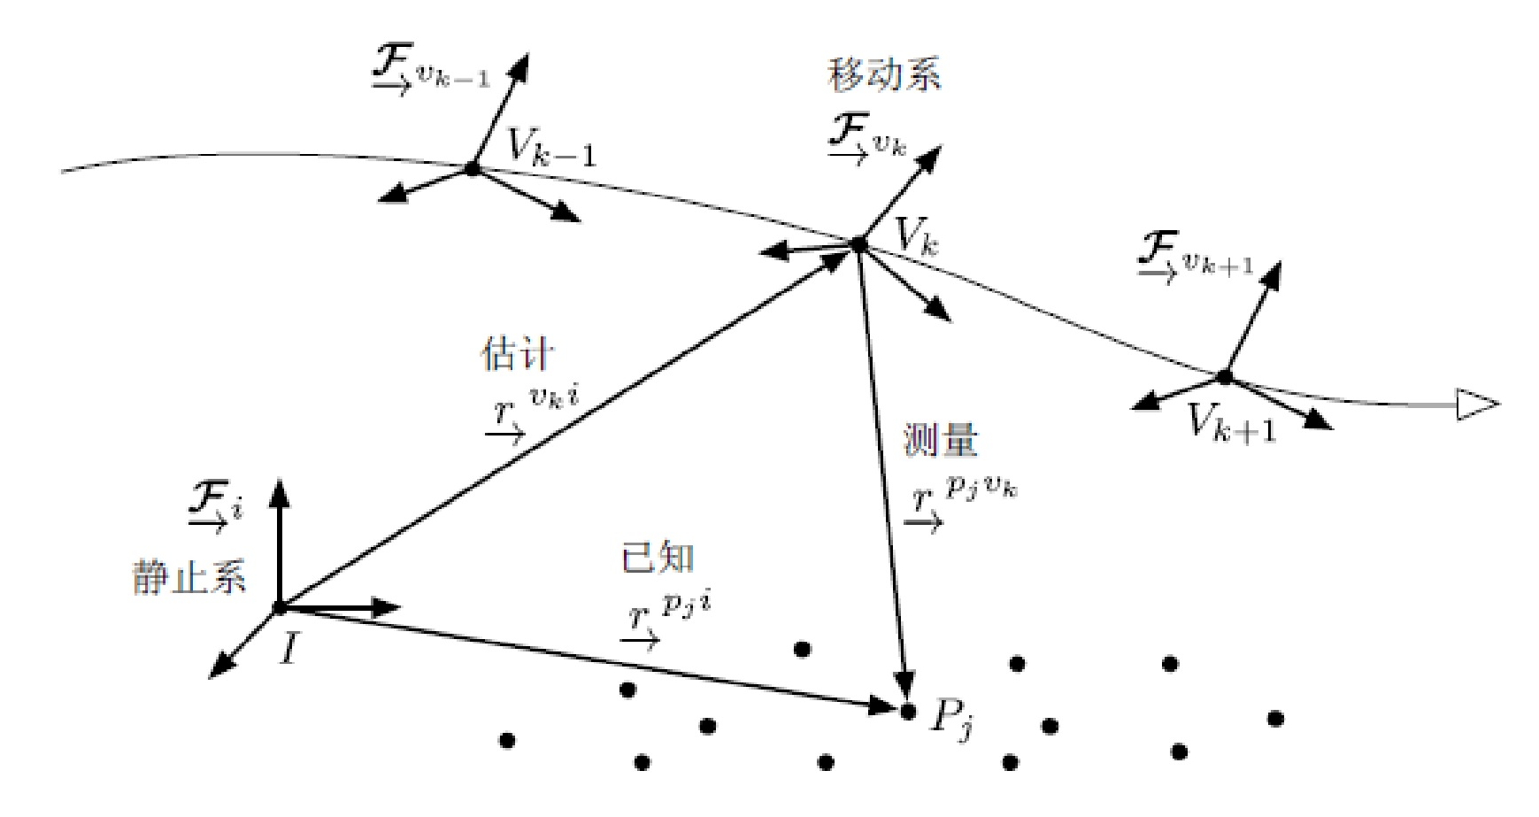《第8讲》p7;
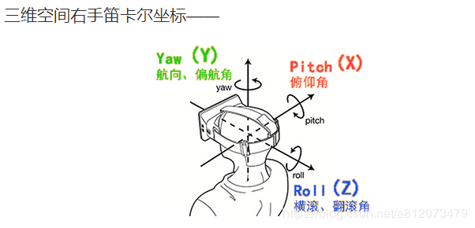

3.4 状态的选择
参见《第8讲》p6；状态为全部的相机位姿(Pose)和特征点座标(Point)；
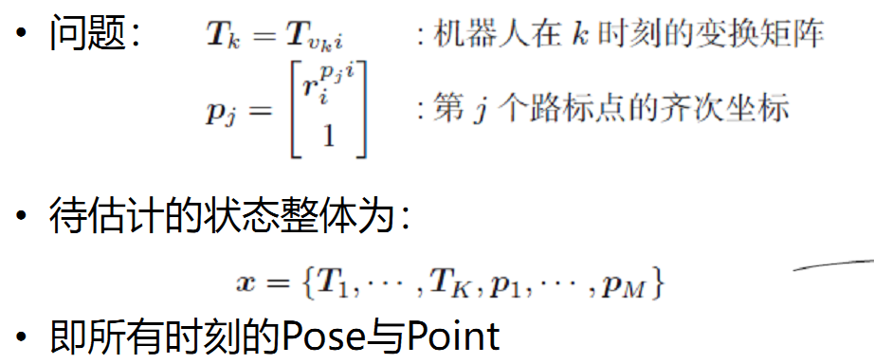

3.2 公式
（1）RTK的误差定义为：
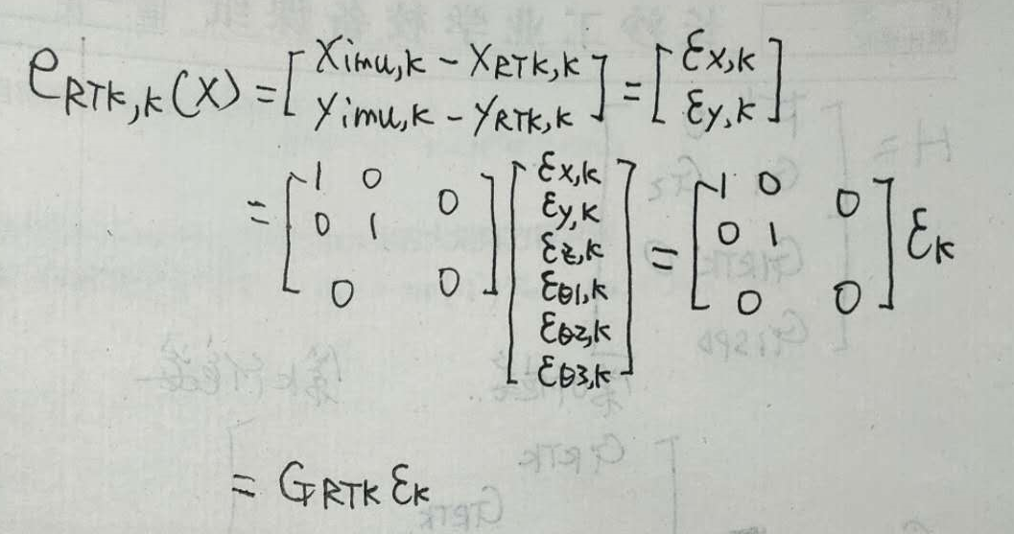
（2）车速计的误差定义为：
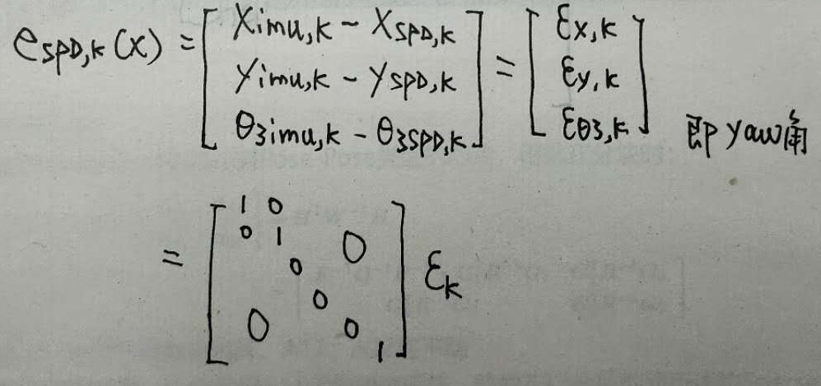
（3）H改为：
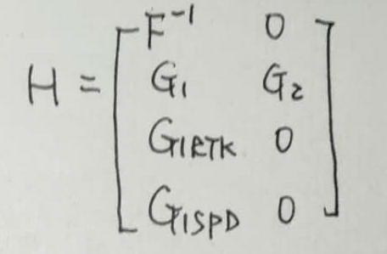
其中：
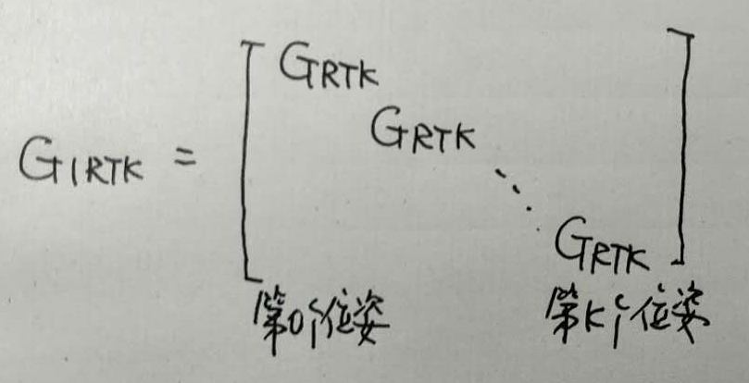
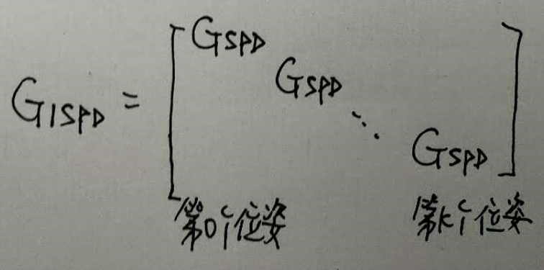
（4）其余的推导和公式和《第8讲》p24相同
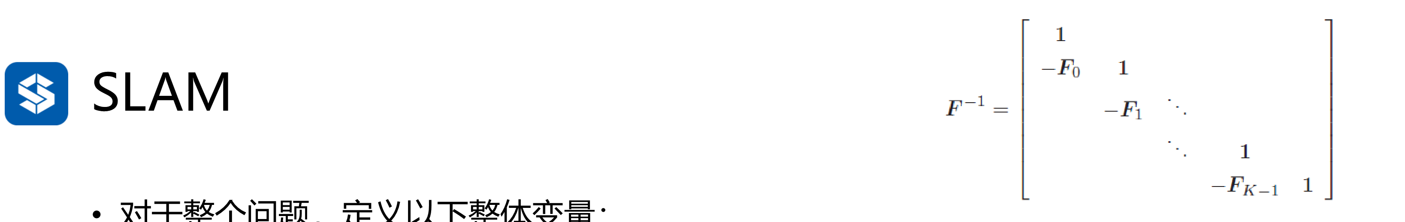
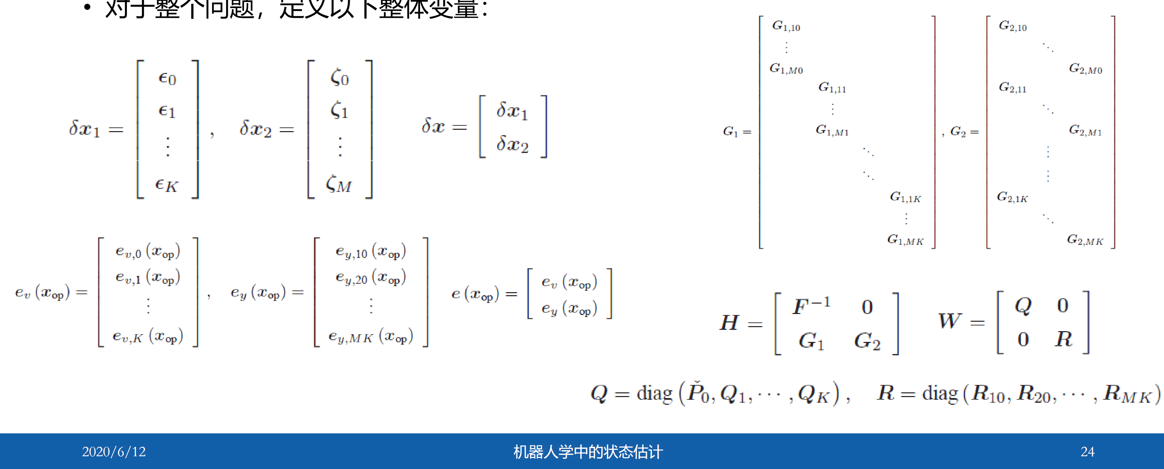

3.4 坐标系的说明

3.5 imu的运动模型
1）imu一般输出为角速度和比力；也有的imu输出采样周期(即2次输出测量量之间时间间隔)之间的Δθ和Δv；
这样可以得到imu采样周期内的平均速度和平均角速度，可以作为广义速度；
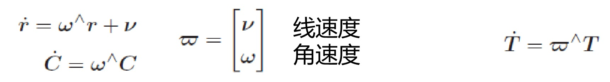
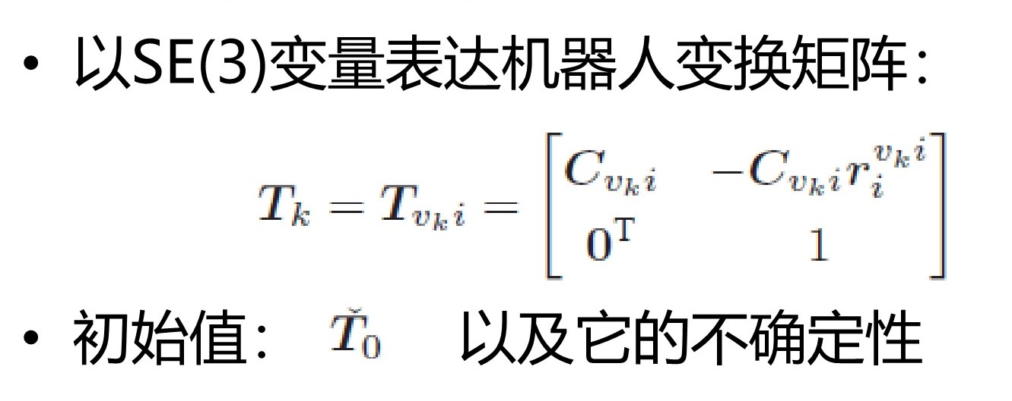
- 对于imu，输出测量量为基于i系的运动在b系中的投影；分别对应《第8讲》中的I系和VK系；
- imu的解算结果为基于i系的位姿；

3.6 RTK的测量模型
1）只考虑RTK的定位信息，即GPS定位信息，一般为：经度、纬度、高度，这是基于ECEF，可以转化为本题目的NEU系中的x,y坐标；此坐标为基于i系的位置，不是landmarks的位置；
2）测量误差定义为：RTK解算的xy坐标 – imu解算的xy坐标

3.7 车速计的测量模型
1）车速计测量2个车轮的角速度，以上述i系为参考系，可以解算出：x,y,yaw角；解算结果也是基于i系得位姿；
2）测量误差定义为：车速计解算的xy坐标和yaw角 - imu解算的xy坐标和yaw角；

3.8关于误差计算的i系和b系
本题目中，误差计算在i系和b系中的结果是相同的；

